附件6

2021年全国行业职业技能竞赛——
全国智能楼宇及空调系统职业技能竞赛
信息通信网络运行管理员赛项

实操任务书
（样题）

2021年9月

第一部分：竞赛实操任务说明
- 任务书含封面共8页。如出现缺页或字迹不清等问题，请及时向裁判示意，申请更换；
- 总分为100分，参赛选手须在180分钟内完成任务书所规定的全部任务；
- 竞赛过程中出现器材损耗过度时，可向裁判申请补给，但所消耗的时间计在竞赛时长内；
4. 参赛选手所需提交的资料只能用工位号进行标识，纸质文档或计算机文件等任何位置均不能出现单位或姓名等与身份有关的信息或记号，否则认定竞赛成绩无效；
5. 参赛选手不得携带U盘、移动硬盘或手机等存储介质和移动通讯设备进入赛场，本次竞赛所采用的计算机将实时运行后台数据智能防火墙，一旦查询存在记录则认定竞赛成绩无效；
6. 竞赛过程中参赛选手认定设备器件存在故障均可提出更换，确实为设备故障，最多补充时间不超过3分钟；但如经裁判测定完好，属参赛选手误判的，所耽误的竞赛时间不予补足，并酌情扣除职业素养分数；选手须在竞赛时间结束前提出申请，竞赛结束后，裁判组不予受理；
7. 竞赛开始后选手不得离场。竞赛结束时参赛选手应立刻离开赛场，不得滞留，不得将任何赛场器材或资料随身带走；
8. 如有不明之处或其它疑问，请及时向裁判咨询。
注意：参赛选手须认真仔细阅读实操任务书，有问题请及时请示裁判。

第二部分：系统介绍
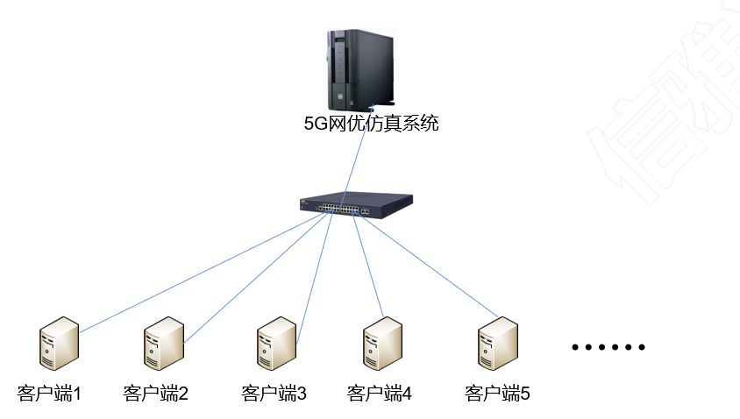

5G网优仿真系统是采用B/S架构的虚拟仿真测试系统，贴合日常网络优化工作，具备虚拟化路测、网络规划、端到端问题处理、全网性能提升等功能。组网分为客户端和服务端，客户端设备与服务端处于本地局域网进行互联，所有参赛选手通过客户端Ghrome浏览器访问5G网优仿真系统（服务端），系统地址为：http://112.25.234.142:7070/netopt/login

第三部分：参赛选手应完成的任务

任务须知：
- 所有考题中涉及的容量、覆盖、测试任务配置参数详见“比赛任务书数据”，选手请根据赛前抽签编号对应上机进行比赛。
- 所有参赛电脑赛前均经过调试能正常连接到服务器，经裁判组确认无误，现场选手在比赛开始前应及时检验客户端、账号正常，能登陆，发现问题及时报告裁判组解决，比赛开始后将不再接收电脑和账号的申诉。
- 选手完成任务后经确认提交，系统将自动评判，未点击提交将没有考试成绩。4、选手不得登录自己对应编号以外的其它设备和网管，否则以作弊退赛处理。

竞赛任务：
某大型商务区部署5G网络后，由于地形、建筑复杂需要根据相关场景进行5G网络优化。同时，网络测试中也发现有光缆中断，现场急需光缆熔接恢复设备连接。此次任务分为6个部分：

（一）网络规划（10%）

（二）数据采集（20%）

（三）网络测试（20%）

（四）端到端优化（20%）

（五）全网性能提升（10%）

（六）ODF架光缆熔接（20%）

任务1、网络规划：根据设置业务模型、覆盖模型计算规划区域需要基站数量（10%）
（一）任务描述
按照“比赛任务书数据”中的容量规划任务、覆盖规划数据分别基于容量规划原则、链路预算原则计算出所需要的基站数量，取最大值。
- 任务要求
按照“比赛任务书数据”填写数据，通过计算输出相关项目，包括上行资源占比、下行资源占比、扇区吞吐量，最终路径损耗，上行所需基站，下行所需基站。
- 结果输出
1.在容量规划中输出上行资源占比、下行资源占比、上行等效TBS、下行等效TBS、上行所需基站数量、下行所需基站数量、小区上行吞吐量、小区下行吞吐量、最终所需基站数量。
2.在覆盖规划中输出总发射功率、等效发射功率、数据信道的总噪声干扰密度、数据信道占用总信道带宽、数据信道有效噪声功率、数据信道接收灵敏度、信噪比、数据通道的硬件链路预算、最终路损、站间距、最终覆盖规划基站数量。

任务2、数据采集（20%）
（一）任务描述
完成规划站点的室内、室外信息采集。
（二）任务要求
使用GPS、罗盘、测距仪、坡度仪、万用表采集规划站点的室内、室外信息。
（三）结果输出
1.室内信息采集：经纬度、光口速率、设备按照方式、电压，室内空调、消防、照明配套情况。
2.室外信息采集：天线挂高、方位角、俯仰角。

任务3、网络测试（20%）
（一）任务描述
完成测试软件、驱动安装、设备连线，制作数据库，按照规划路线进行测试。
（二）任务要求
1.设备连线；
2.驱动、测试软件安装；
3.基站数据库制作；
4.测试任务配置；
5.完成测试。
（三）结果输出
1.设备连线正确；
2.软件正确安装、驱动正确安装；
3.测试任务配置正确；
4.输出测试结果。

任务4、端到端优化（20%）
（一）任务描述
通过前台测试指标、后台KPI指标发现网络中存在的问题并进行优化。
（二）任务要求
1.通过测试指标、后台KPI指标发现网络中存在的覆盖问题、切换问题、时延问题、速率问题、容量问题。
2.通过故障处理、参数调整进行优化。
（三）结果输出
针对网络中存在的故障进行处理、对不合理的参数进行调整。

任务5、全网性能提升（10%）
（一）任务描述
通过测试指标、后台KPI指标发现全网性能指标短板。
（二）任务要求
1.通过测试指标、后台KPI指标发现网络中存在的接入、保持、移动性、容量、可用性指标短板；
2.通过故障处理、参数调整进行优化。
（三）结果输出
针对网络中存在的故障进行处理、对不合理的参数进行调整。

任务6：ODF架光缆熔接（20%）
（一）任务描述
结合赛场所提供的相关器材，按照指定的任务要求，完成光缆固定熔接在两端ODF机架上（每端熔接6芯，共完成12端），如光缆开剥、光纤熔接、余纤收容等。
（二）任务要求
1.光缆开剥任务：
- 采用赛项提供的光缆，完成光缆开剥。
- 采用赛项提供的标签，完成纤芯贴标签。
- 根据规范要求完成光缆的固定。
2.光纤熔接任务：
- 采用赛项提供的器材，完成光纤涂敷层剥除。松套光纤去除套塑层，力度要到位适中，不能伤及光纤。
- 采用赛项提供的器材，完成端面制作。
- （3）采用赛项提供的器材，完成光纤熔接。如正确放置光纤，将光纤放在熔接机的V形槽中；要根据光纤切割长度设置光纤在压板中的位置. 关上防风罩, 熔接机自动调整熔接；调整法兰盘光纤的顺序并做好标识（1-6芯），光纤按颜色与1-6芯尾纤对应接续等。2端共完成12芯光纤熔接。
- 采用赛项提供的器材，完成接头保护。
3.盘纤：
（1）根据规范要求完成热缩套管固定。
（2）根据规范要求完成光纤盘收容好余纤。如在收容平面上以最大的弯曲半径，单一圆圈或“∞”双圈盘绕；盘好的光纤曲率半径符合要求；光纤无扭绞现象等。
（三）结果输出
1.光缆开剥（0.8-1.2m）
2.纤芯标签制作
3.光缆固定
4.光纤涂覆层剥除
5.端面制作
6.光纤熔接
7.接头保护
8.固定热缩套管
9.光纤盘收好余纤

